День сказки.

Сказка учит добро понимать,  
О поступках людей рассуждать,  
Коль плохой, то его осудить,  
Ну а слабый – его защитить!  
Дети учатся думать, мечтать,  
На вопросы ответ получать.  
Каждый раз что–нибудь узнают,  
Окружающий мир познают!

В дошкольных группах при МБОУ СОШ с.Большой Труёв прошел тематический день «День сказок». Этот день был полон сказочных чудес. Дети весело провели время, путешествуя по знакомым сказкам, встречаясь со сказочными героями.  
Сказка входит в жизнь ребёнка с самого раннего возраста, сопровождает его на протяжении всего дошкольного детства и остаётся с ним на всю жизнь.

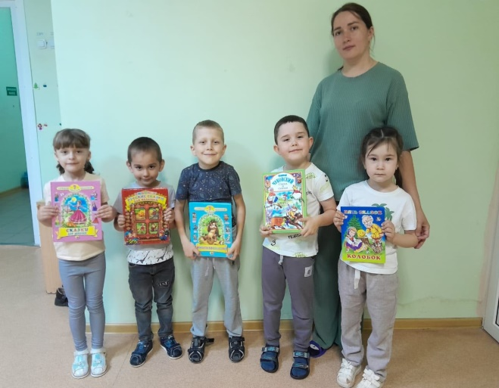 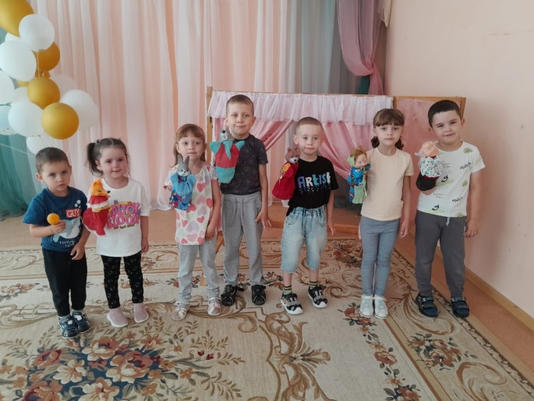

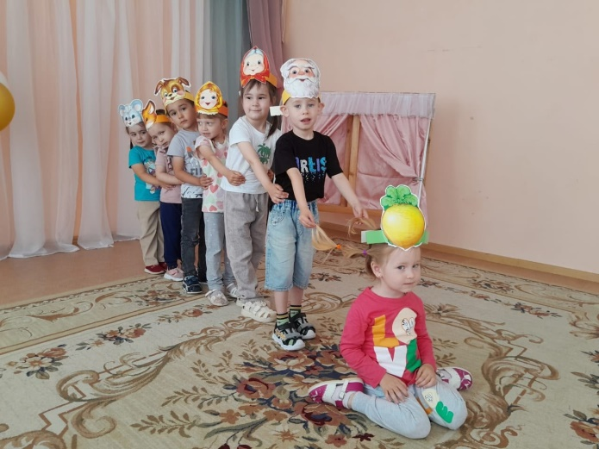 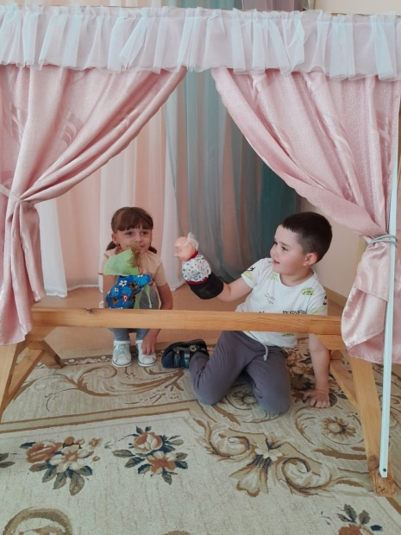

Воспитатель:Амирова В.М.